Лабораторная работа №14
Мартынова Милана Александровна
Содержание

Список иллюстраций

Список таблиц

1. Цель работы
Изучить основы программирования в оболочке ОС UNIX. Научиться писать более сложные командные файлы с использованием логических управляющих конструкций и циклов.

2. Задание
- Написать командный файл, реализующий упрощённый механизм семафоров. Ко- мандный файл должен в течение некоторого времени t1 дожидаться освобождения ресурса, выдавая об этом сообщение, а дождавшись его освобождения, использовать его в течение некоторого времени t2<>t1, также выдавая информацию о том, что ресурс используется соответствующим командным файлом (процессом). Запустить командный файл в одном виртуальном терминале в фоновом режиме, перенаправив его вывод в другой (> /dev/tty#, где # — номер терминала куда перенаправляется вывод), в котором также запущен этот файл, но не фоновом, а в привилегированном режиме. Доработать программу так, чтобы имелась возможность взаимодействия трёх и более процессов.
- Реализовать команду man с помощью командного файла. Изучите содержимое ката- лога /usr/share/man/man1. В нем находятся архивы текстовых файлов, содержащих справку по большинству установленных в системе программ и команд. Каждый архив можно открыть командой less сразу же просмотрев содержимое справки. Командный файл должен получать в виде аргумента командной строки название команды и в виде результата выдавать справку об этой команде или сообщение об отсутствии справки, если соответствующего файла нет в каталоге man1.
- Используя встроенную переменную $RANDOM, напишите командный файл, генерирую- щий случайную последовательность букв латинского алфавита. Учтите, что $RANDOM выдаёт псевдослучайные числа в диапазоне от 0 до 32767.

3. Теоретическое введение
Командный процессор (командная оболочка, интерпретатор команд shell) — это про- грамма, позволяющая пользователю взаимодействовать с операционной системой компьютера. В операционных системах типа UNIX/Linux наиболее часто используются следующие реализации командных оболочек: – оболочка Борна (Bourne shell или sh) — стандартная командная оболочка UNIX/Linux, содержащая базовый, но при этом полный набор функций; – С-оболочка (или csh) — надстройка на оболочкой Борна, использующая С-подобный синтаксис команд с возможностью сохранения истории выполнения команд; – оболочка Корна (или ksh) — напоминает оболочку С, но операторы управления програм- мой совместимы с операторами оболочки Борна; – BASH — сокращение от Bourne Again Shell (опять оболочка Борна), в основе своей сов- мещает свойства оболочек С и Корна (разработка компании Free Software Foundation). POSIX (Portable Operating System Interface for Computer Environments) — набор стандартов описания интерфейсов взаимодействия операционной системы и прикладных программ. Стандарты POSIX разработаны комитетом IEEE (Institute of Electrical and Electronics Engineers) для обеспечения совместимости различных UNIX/Linux-подобных опера- ционных систем и переносимости прикладных программ на уровне исходного кода. POSIX-совместимые оболочки разработаны на базе оболочки Корна.

4. Выполнение лабораторной работы
- Написать командный файл, реализующий упрощённый механизм семафоров. Ко- мандный файл должен в течение некоторого времени t1 дожидаться освобождения ресурса, выдавая об этом сообщение, а дождавшись его освобождения, использовать его в течение некоторого времени t2<>t1, также выдавая информацию о том, что ресурс используется соответствующим командным файлом (процессом). Запустить командный файл в одном виртуальном терминале в фоновом режиме, перенаправив его вывод в другой (> /dev/tty#, где # — номер терминала куда перенаправляется вывод), в котором также запущен этот файл, но не фоновом, а в привилегированном режиме. Доработать программу так, чтобы имелась возможность взаимодействия трёх и более процессов.(рис. 1)
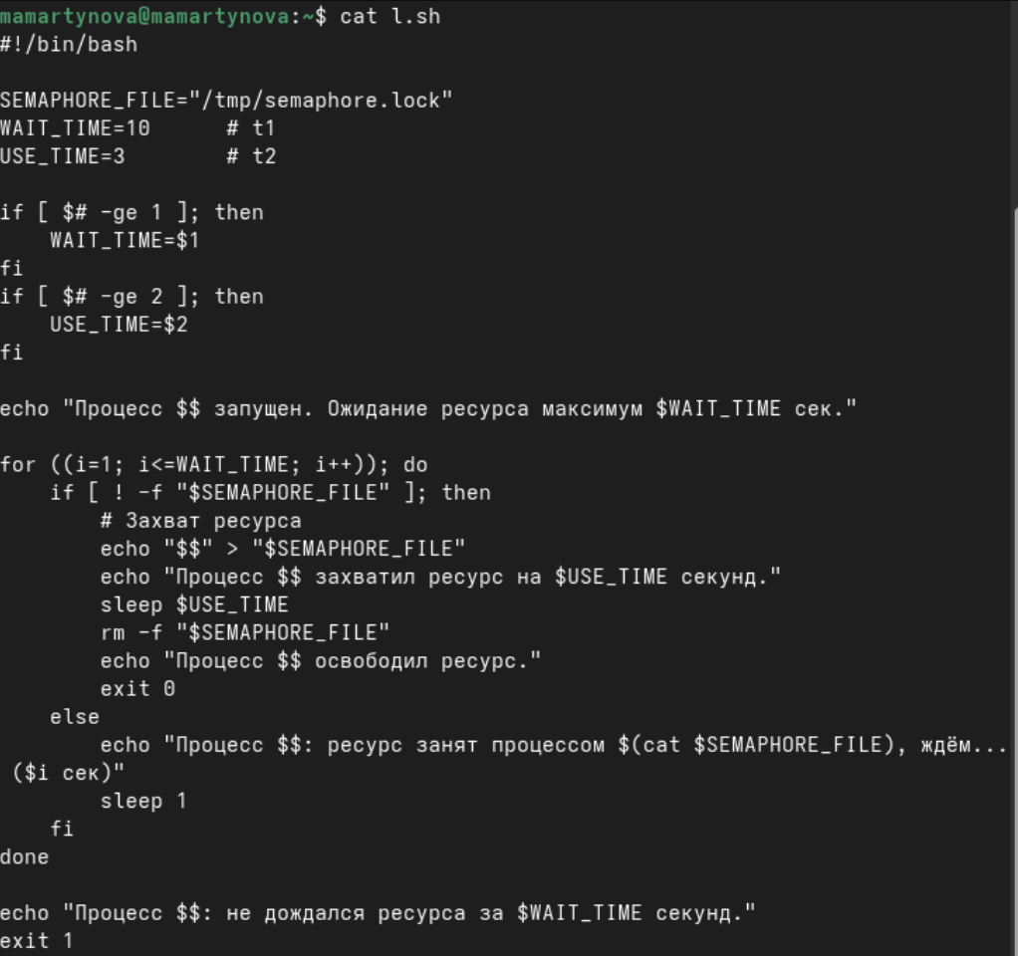
Первый скрипт
- Реализовать команду man с помощью командного файла. Изучите содержимое ката- лога /usr/share/man/man1. В нем находятся архивы текстовых файлов, содержащих справку по большинству установленных в системе программ и команд. Каждый архив можно открыть командой less сразу же просмотрев содержимое справки. Командный файл должен получать в виде аргумента командной строки название команды и в виде результата выдавать справку об этой команде или сообщение об отсутствии справки, если соответствующего файла нет в каталоге man1.(рис. 2)
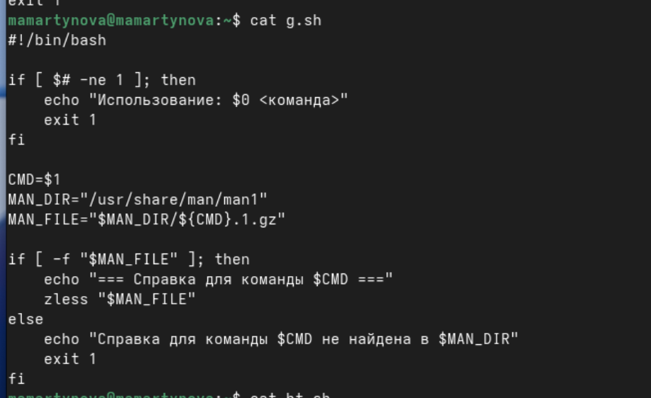
Второй скрипт
- Используя встроенную переменную $RANDOM, напишите командный файл, генерирую- щий случайную последовательность букв латинского алфавита. Учтите, что $RANDOM выдаёт псевдослучайные числа в диапазоне от 0 до 32767. (рис. 3)
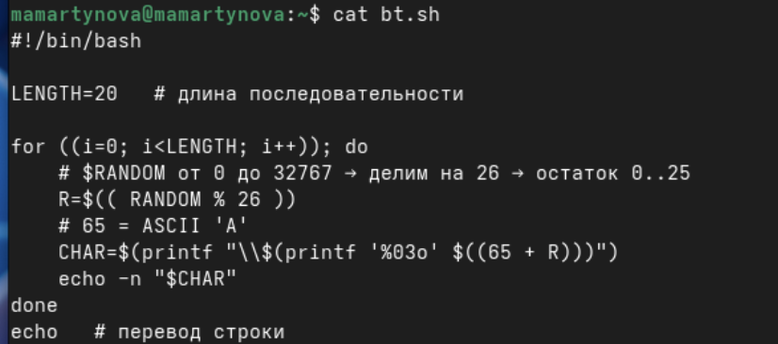
Третий скрипт

5. Выводы
Мы изучили основы программирования в оболочке ОС UNIX. Научились писать более сложные командные файлы с использованием логических управляющих конструкций и циклов

Список литературы

